


Actividad | #1| Red LAN estática
Ingeniería en Desarrollo de Software

TUTOR: Marco Alonso Rodriguez Tapia

ALUMNO: Edgar Enrique Cuamea Ochoa

FECHA: 11 de julio del 2024

Contenido
No se encontraron entradas de tabla de contenido.

Introducción.
En esta primera actividad veremos las diferentes conexiones LAN que se pueden realizar, utilizaremos la herramienta de Cisco Packet Tracer para crear una red LAN donde utilizaremos 4 computadoras de escritorio y 2 laptops con el fin de establecer una conexión con un switch entre estos 6 equipos de computo, se realizara un envío de paquete entre 4 de estos equipos para verificar que la conexión de estas computadoras con el switch sea realizada correctamente en el programa de Cisco Packet Tracer por lo que con este programa podemos realizar esquemas de redes LAN así como realizar pruebas de simulación de envío de paquetes a diferentes computadoras por lo que a cada una de estas se le estará cambiando de nombre y asignándole una IP propia para cada una de estos dispositivos para poder tener una conexión local estable sin repetir IPs para evitar errores en las pruebas de simulación en este programa
.

Descripcion.

` Utilizaremos una herramienta que nos ayudara a visualizar las conexiones entre diferentes equipos de cómputo junto con un switch lo que nos permite establecer conexiones locales entre estos dispositivos por lo que hacemos distintas pruebas de simulación entre algunas de estas computadoras para verificar que la conexión sea realizada correctamente enviando paquetes desde una computadora con una IP fija a otra con una IP distinta para verificar que la conexión sea estable y hecha de manera correcta entregando los paquetes desde la primera computadora hacia la segunda y devolviendo la respuesta de el paquete entregado desde la segunda computadora a través de un swich que nos servirá para conectar diferentes equipos en una red de área local en este espacio simulado para realizar pruebas de conexiones y estabilidad, esto nos sirve para posteriormente realizar las conexiones de manera física por lo que es necesario saber que tipo de conexiones realizaremos ya que existen diferentes modos, en este caso utilizaremos la conexión de estrella ya que solo usaremos un switch central y estarán conectados los equipos a este.

Justificacion.
Utilizaremos el programa de Cisco Packet Tracer, ya que este programa nos permite realizar de manera grafica conexiones LAN utilizando diferentes Reuters y switches que nos permiten tener una red conectada a diferentes equipos de computo como computadoras de escritorio así como laptops y conexiones de servidores así como realizar diferentes pruebas de comunicación entre ellos, este programa nos permite tener diferentes equipos conectados en un espacio simulado y para realizar las comunicaciones necesitamos asignarle una IP a estos equipos, es importante no tener IP repetidas ya que dará errores en el programa así como de forma física, tendremos que a signarles a cada una de estas computadoras una IP propia y establecer conexión con el switch entre estos 6 equipos, también realizaremos pruebas de comunicación mandando paquetes entre estas computadoras para verificar que las conexiones se hayan realizado correctamente en este espacio simulado que nos proporciona Cisco Packet Tracer por lo que nos ayudara a tener un esquema de la conexión al momento de requerir realizarla con equipos de cómputo y switches en un espacio real, ya sea en nuestro hogar o algún comercio para la creación de la red LAN.

Desarrollo.
La empresa dedicada a la fabricación de materiales de oficina OfficePaper ha decidido
implementar una red LAN en su área de contabilidad para mejorar los procesos de esta, los requisitos para su instalación son los siguientes:
● Un switch que se conecte a los equipos de cómputo deberá renombrarse como Switch Contaduría.
● 6 equipos de cómputo: 4 computadoras de escritorio y 2 laptops.

En el programa de cisco Packet Tracer seleccionamos la opción que esta en la esquina inferior izquierda donde seleccionaremos los equipos de computo, 4 PCs y 2 Laptops junto con un switch 2960 ubicado en el apartado de switches.
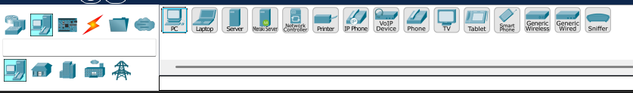

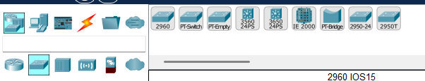
Una vez seleccionados las colocaremos de la siguiente forma realizando la topologia de estrella
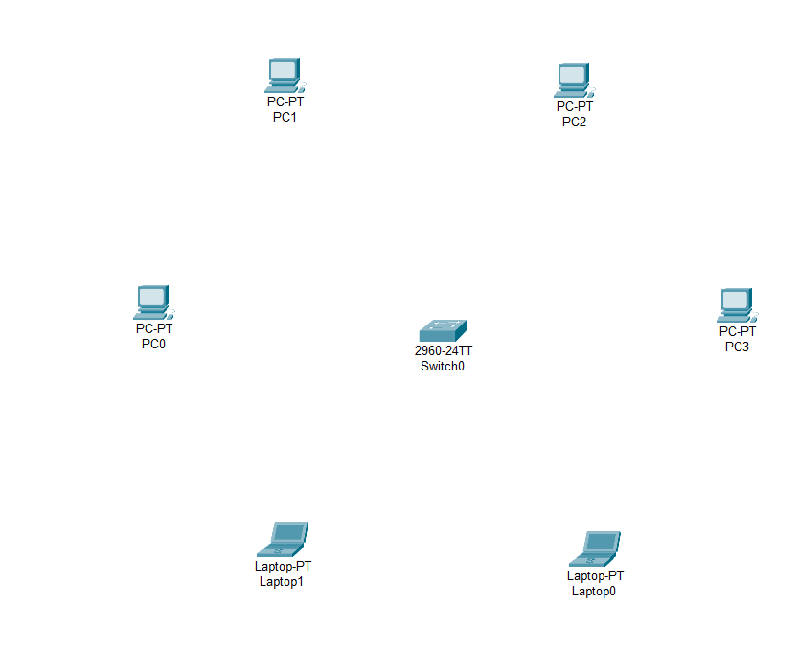
Una vez ubicadas las computadoras y el switch, las conectaremos con esta opción.
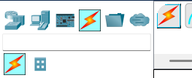
Ya que es la opción que nos permite realizar diferentes tipos de conexiones pero solo usaremos la opción del rayo ya que esta selecciona de manera automática el tipo de conexión
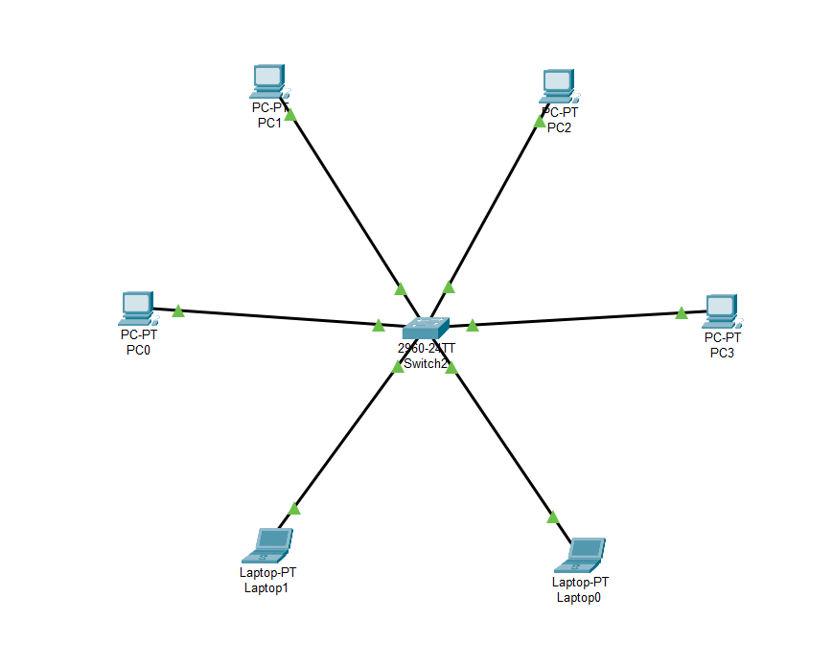
Siguiendo la topología de estrella, realizamos las conexiones de la siguiente forma donde podemos verificar que la conexión esta hecha correctamente ya que nos indica con triángulos de color verde cuando la conexión se realizó bien desde las computadoras al switch.
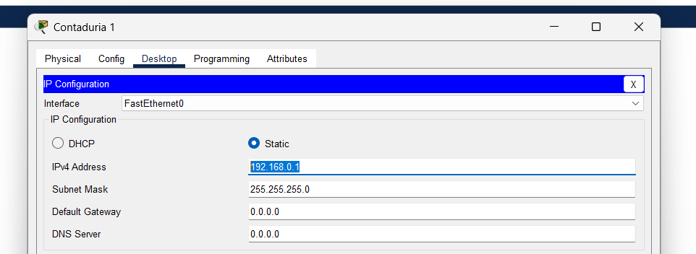seleccionamos cada una de las computadoras y les asignamos una dirección IP fija para cada una de los equipos además de cambiarle el nombre conforme a la siguiente tabla:
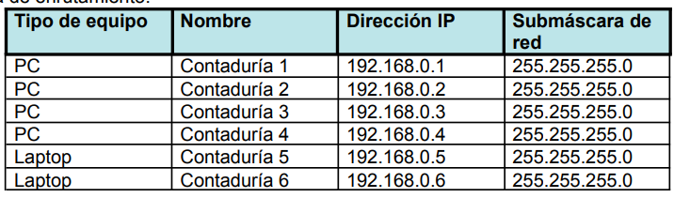
Ya que realizamos el cambio de nombre y terminar de asignarles una IP estática para cada equipo, procederemos a realizar las pruebas de conexión entre los equipos y el switch mandando paquetes desde la computadora de contaduría 5 a contaduría 2 así como enviar un paquete distinto desde
